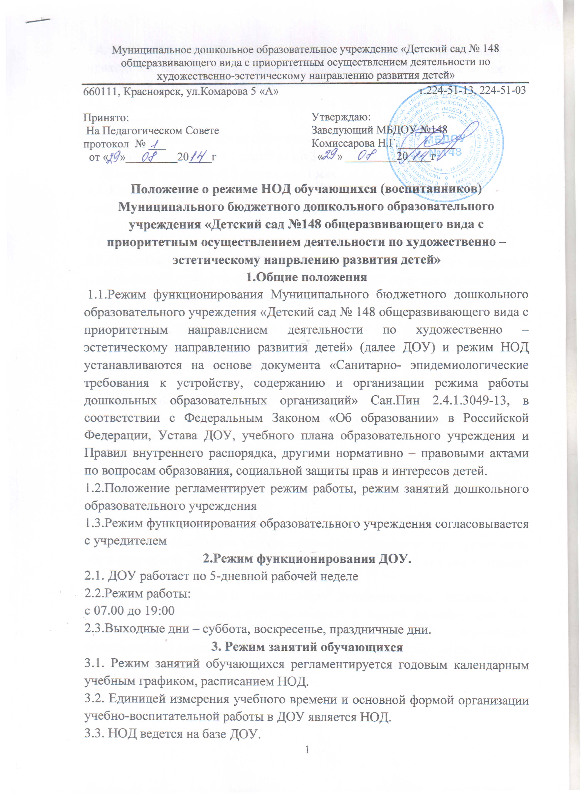

3.4. Учебный год в ДОУ начинается с 1 сентября. Если первый учебный день приходится на выходной день, то учебный год начинается в первый, следующий за ним, рабочий день.
3.5. Продолжительность учебного года во всех возрастных группах составляет 32 недели.
3.6. Учебный год делится на следующие периоды:
I первое полугодие: с 1 сентября по 31 декабря - 16 недель
II второе полугодие: 12 января по 31 мая - 16 недель.
3.7. Каникулярные периоды:
- зимние каникулы не более двух недель в январе;
- летний оздоровительный период с 1 июня по 31 августа.
3.8. Продолжительность учебной недели – 5 дней, с 7-00 до 19-00.
3.9. Продолжительность НОД устанавливается в зависимости от возрастных и психофизиологических особенностей, допустимой нагрузки обучающихся с учетом санитарных норм и правил, утвержденных СанПин 2.4.1.3049-13:
3.9.1. Для детей раннего возраста от 1,5 до 3 лет длительность НОД составляет – не более 10 минут.
для детей от 3 до 4-х лет составляет – не более 15 минут,
для детей от 4- 5-ти лет - не более 20 минут,
для детей от 5 до 6-ти лет - не более 25 минут,
для детей от 6- 7-ми лет не более 30 минут.
3.9.2. Допускается осуществление образовательной деятельности в первую и вторую половину дня, в том числе на игровой площадке во время прогулки.
3.9.3. Максимально допустимый объем образовательной нагрузки в первой половине дня в младшей и средней группах не превышает 30 и 40 минут соответственно, а в старшей и подготовительной группах 45 минут и 1,5 часа соответственно.
3.9.4. Перерыв между НОД составляет 10 минут.
3.10. В целях реализации здоровьесберегающего подхода при организации образовательной деятельности в середине НОД в обязательном порядке предусмотрены физкультурные минутки.
3.11. НОД, требующую повышенную познавательную активность и умственное напряжение детей, организуют в первой половине дня. Для профилактики утомления детей НОД, требующая повышенной познавательной активности и умственного напряжения, сочетается с НОД по физической культуре, музыкальному воспитанию, художественно- эстетическому развитию.
3.12. Обучающиеся должны приходить в ДОУ до 8.00 ч.
3.13. Изменение режима занятий (НОД) определяется приказом заведующего в соответствии с нормативно-правовыми документами в случаях объявления карантина, приостановления образовательного процесса.

4. Ответственность

4.1.Администрация дошкольного образовательного учреждения, воспитатели, младшие воспитатели, педагоги-специалисты несут ответственность за жизнь, здоровье детей, реализацию в полном объеме учебного плана, качество реализуемых образовательных программ, соответствие применяемых форм, методов и средств организации образовательного процесса возрастным, психофизиологическим особенностям детей.
4.2.Программы, методики и режимы воспитания и обучения в части гигиенических требований допускаются к использованию при наличии санитарно – эпидемиологического заключения о соответствии их санитарным правилам.

5. Ведение документации
5.1. Посещение обучающимися ДОУ фиксируется педагогами в табелях посещаемости.

